目录
一、tomcat的组件 2
(一) aServletContext: 2
(二) Servlet-mapping: 2
(三) Filter: 3
(四) Listener： 3
1. 创建ServletContext 4
2. 实例化ServletContext 4
3. 解析部署描述符web.xml 4
4. Servlet的loadOnStartup 5

一、tomcat的组件

aServletContext:
作用：表示一个web应用的上下文;可以想象成一个web应用程序的共享数据区域，改区域保存该web应用程序的共享数据。
生命周期：每个web应用程序都对应一个ServletContext，保存在Context中，在Context初始化的时候创建，Context撤销时销毁。
该接口是被tomcat本身的ApplicationContext实现
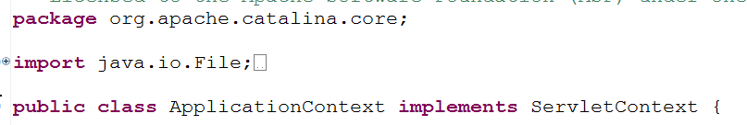

Servlet-mapping:
作用：按url将请求匹配到servlet；
匹配过程：
1)url按最长context path匹配当前Host下的context;
2)余下的将用于匹配改context下的servlet
匹配规则，顺序如下：
    - 精确匹配：如/user/login；必须以/开头，不能以/*结尾；
    - 通配符匹配：如/customers/*，以最长串优先依次匹配
    - 扩展名匹配：如/user/register.jsp；任何以*开头，以jsp结尾的mapping都会匹配；
    - 默认匹配：上述3种匹配失败后，将匹配到该mapping上；

Filter:
作用：Filter使用户可以改变一个request和修改一个response，它不是一个servlet，也不能产生response，它能够在一个request到达servlet之前预处理request，也可以在response离开servlet时处理response。
类图：如下
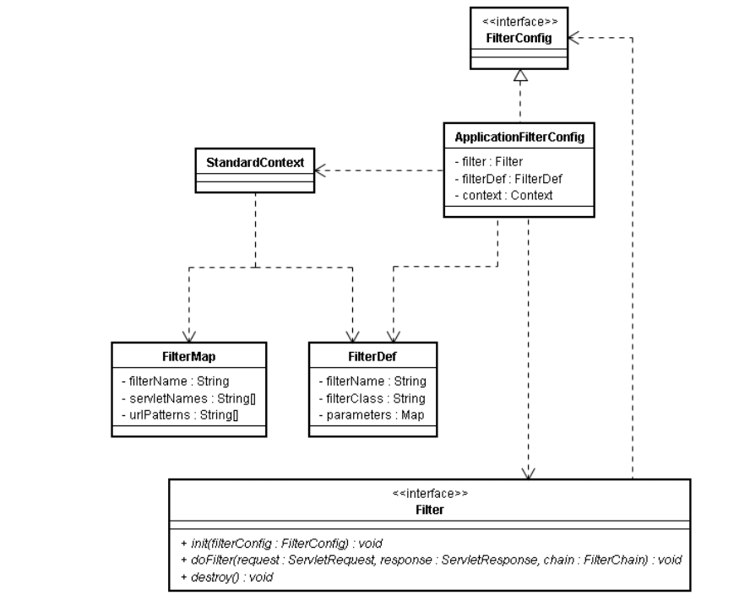
其中：
- FilterDef用于保存从web.xml解析出来的filter定义，包含filterName，filterClass，init-param等。
- FilterMap用于保存从web.xml解析出来的filter-mapping配置
- 当初始化完所有的FilterDef以及FiltterMap后，容器会初始化ApplicationFilterConfig，用于Filter内部访问Tomcat容器，如Filter的init-param，ServletContext等。
- 解析出来的FilterDef、FilterMap以及ApplicationFilterConfig均保存在StandardContext中。

Listener：
作用：通过在web.xml中配置<listener>元素，可以再适当的时候收到Tomcat容器的事件通知，从而可以做出相应的响应。
类型：
- 事件类型：当某事件发生时触发：
- ServletContextAttributeListener：当ServletContext的属性发生变化（新增、修改、删除）时触发。
- ServletRequestAttributeListener：当request的属性发生变化（新增、修改、删除）时相应。
- ServletRequestListener：当请求在经Filter链处理前后时响应。
- HttpSessionAttributeListener：当session中的属性发生变化（新增、修改、删除）时响应。
- 生命周期类型：在生命周期中的某个点触发：
- ServletContextListener：在ServletContext初始化完成和销毁时触发
- HttpSessionListener:在session创建和销毁时触发。
重要的数据结构：
- Mapper：保存Tomcat容器中所有Host，Context，Wrapper及servlet-mapping的映射关系。
- MappingData：
当前请求竞购Mapper后，即决定将该请求交给哪个Host，哪个Context，哪个Wrapper来处理。

创建ServletContext
- ServletContext类图
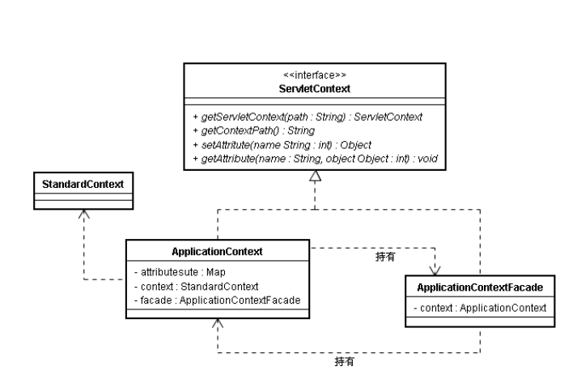
这里采用了门面模式，ApplicationContext仅供tomcat内部使用。在Servlet中取得的ServletContext事件是ApplicationContextFacade的实例。防止外部修改tomcat容器中的重要的数据结构。

实例化ServletContext
实例化ServletContext是通过StandardContext.getServletContext()来完成的
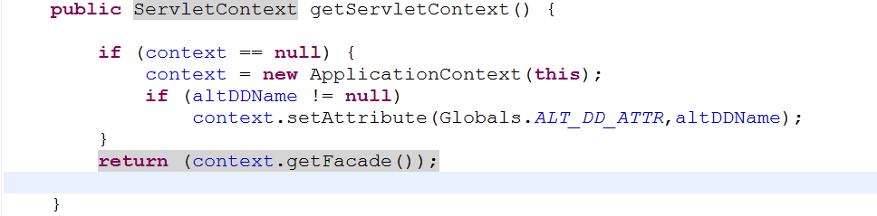

解析部署描述符web.xml
- 初始化Wrapper
当StandardContext初始化时，会解析web.xml（参考WebRuleSet）。当解析到web-app/servlet标签时会调用StandardContext.createWrapper()方法，从而构造Wrapper组件，并将其作为子节点添加到当前Contex下。
初始化Wrapper后，会设置与该servlet相关的配置，如servlet-name,servlet-class,init-param,jsp-file,load-on-startup等。这些配置值都是刚才构建出来的Wrapper组件的属性。
- 初始化servlet-mapping
由于servlet-mapping是针对Context的，处理servlet-mapping的工作由context来完成，主要工作如下：
- 根据servlet-name找到该context的子节点Wrapper中，然后将mapping添加到Wrapper中
- 将该Wrapper添加到当前context的Mapper中，供ServletContext使用。
- 初始化filter及filter-mapping
  - 解析filter：调用standardContext.addFilterDef(FilterDef filterDef).如下
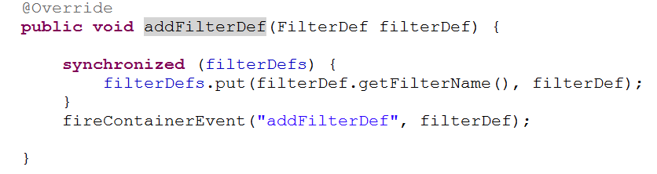
即：将filterDef以filterName为key保存在Map中。
  - 解析filter-mapping:调用standardContext.addFilterMap(FilterMap filterMap).如下
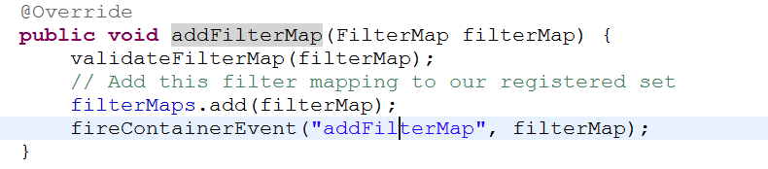
  - 初始化ApplicationFilterConfig：当StandardContext启动时，会通过filterStart()方法来初始化ApplicationFilterConfig。将a)中保存的每一个filterDef和当前StandardContext包装成一个ApplicationFilterConfig，供后面的创建filter链使用。

- 初始化listener
当解析到web.xml中的<listener>元素是，会调用StandardContext.addApplicationListener(String listener)将listener的class信息保存起来。然后在StandardContext启动时，通过listenerStart()方法来初始化listener。实例化先前保存起来的 listener，并按时间/生命周期分类保存其实例。此时StandardContext初始化也快完成了，因此会触发ServletContextListener.contextInitalized()方法。

Servlet的loadOnStartup
在配置servlet时，可以指定其loadOnStartup属性。该属性值决定了servlet在容器启动后是否加载及加载顺序。默认为-1，表示不加载。
strandardContext在加载完所有servlet配置后，会检查当前context下的所有Wrapper的loadOnStartup属性值。当值大于0时，通过TreeMap按loadOnStartup从小到大排序后，分别调用各个Wrapper.load()方法来完成servlet的初始化。
- 根据servletClass是否是Tomcat内部servlet，决定是调用webappClassloader还是用serverClassLoader来装在servletClass。
- 实例化servletClass
- 如果servlet是单线程（即一个servlet实例同时只能处理一个请求）。则初始化一个servlet pool，用于存放空闲的servlet实例。后面再处理请求时分配servlet则会用到改servlet pool。

Mapper相关
  - 先看看Mapper相关类图
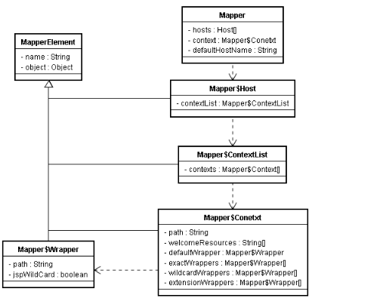
请不要把上图中的Host,Context,Wrapper和Tomcat中的Host组件、Context组件、Wrapper组件相混淆了，它们仅仅代表这三个组件的映射关系，真正所对应的组件实例引用存放在MapperElement抽象类中的object属性上
  - 初始化Mapper结构
我们再来回顾一下Tomcat容器的初始化过程：
  - 解析server.xml（由Catalina类来完成），同时调用StandardServer.start()方法来初始化Server组件；
  - Server组件初始化时，调用StandardService.start()方法来初始化Service组件；
  - 在StandardService.start()中，先完成所有内嵌组件的初始化（Engine,Host,Context,Wrapper等），然后调用Connect.start()方法来初始化Connector组件；
  - 由于在Connector初始化时，所有的内嵌组件都已初始化完毕，此时便可以完成Mapper的构造了；
初始化Mapper主要是由MapperListener来完成（在Connector.start()中调用MapperListener.init()方法）：

